INFORME DE FISCALIZACIÓN AMBIENTAL

INSPECCIÓN AMBIENTAL

PLANTA DE CELULOSA LICANCEL

DFZ-2015-34-VII-RCA-IA

 | Nombre | Firma
Aprobado | Claudia Pastore
Revisado | Boris Cerda P.
Elaborado | Patricio Bustos Z.

Tabla de Contenidos
Tabla de Contenidos 2
1. RESUMEN. 3
2. IDENTIFICACIÓN DEL PROYECTO, INSTALACIÓN, ACTIVIDAD O FUENTE FISCALIZADA 4
2.1. Antecedentes Generales……………………………………………………………………………………………………………………………...4
2.2. Ubicación y Layout………………………………………………………………………………………………………………………………………5
3. INSTRUMENTOS DE GESTIÓN AMBIENTAL QUE REGULAN LA ACTIVIDAD FISCALIZADA. 7
4. ANTECEDENTES DE LA ACTIVIDAD DE FISCALIZACIÓN. 8
4.1. Motivo de la Actividad de Fiscalización. 8
4.2. Materia Específica Objeto de la Fiscalización Ambiental. 8
4.3. Aspectos relativos a la ejecución de la Inspección Ambiental. 8
4.3.1. Primer día de inspección 8
4.3.2. Esquema de recorrido 9
4.3.3. Detalle del Recorrido de la Inspección. 9
4.4. Aspectos relativos al Seguimiento Ambiental 10
4.4.1. Documentos Revisados 10
5. HECHOS CONSTATADOS 11
5.1. Manejo de RILes 11
5.2. Manejo de Aguas Lluvias 15
5.3. Manejo de Lodos 19
5.4. Manejo de residuos sólidos 21
5.5. Calidad de Aguas Subterráneas 23
6. OTROS HECHOS. 26
7. CONCLUSIONES 27
8. DOCUMENTACIÓN SOLICITADA Y ENTREGADA 30
9. ANEXOS 31

RESUMEN.

El presente documento da cuenta de los resultados de la actividad de fiscalización ambiental realizada el día 24 de febrero de 2015 por la Superintendencia del Medio Ambiente junto a la SEREMI de Salud de la Región del Maule a la Planta de Celulosa Licancel. Dicha instalación corresponde a una planta de producción de celulosa ubicada en la Comuna de Licantel, Provincia de Curicó, Región del Maule, que cuenta con 2 Resoluciones de Calificación Ambiental (RCA) vigentes.

El proyecto cuenta con un depósito de residuos industriales sólidos, calificado ambientalmente favorable mediante RCA N° 75/2004, consistente en la construcción y operación de un depósito destinado a almacenar los residuos resultantes de los procesos propios de la industria, correspondientes principalmente a cenizas, dregs, grits y otros, involucrando la recolección de los lixiviados y percolados producidos por el contacto de las aguas lluvias con los residuos.

Además, el proyecto realizó un mejoramiento del sistema de tratamiento de los efluentes, calificado ambientalmente favorable mediante RCA N° 308/2006, lo que incluyó el mejoramiento del sistema de tratamiento de riles original de la planta, incorporando operaciones unitarias nuevas de tratamiento secundario; considerando que el sistema original consistía en un proceso que incorporaba una cámara de neutralización, donde se mezclaban las dos corrientes del efluente (ácida y alcalina), un clarificador primario, una laguna aireada y una descarga del efluente tratado en el Río Mataquito. Con la modificación, se sustituyen las lagunas aireadas por un sistema de tratamiento secundario en modalidad de lodos activados. Además, se incorpora la remoción de solidos de las aguas de riego de las canchas de madera.

Las materias relevantes objeto de la fiscalización incluyeron el manejo de RILes, manejo de aguas lluvias, manejo de lodos, manejo de residuos sólidos y calidad de aguas subterráneas.

Entre los hallazgos constatados durante la fiscalización se encuentran: No hacer abandono de la antigua laguna de RILes dentro del plazo autorizado (la que además contiene aguas con características residuales) y superar el volumen de generación de lodos y cenizas establecidos en el Considerando 3.6 de la RCA N.° 75/2004, que establece un volumen de cenizas de 1043 m³/mes y 187 m³/mes de lodos, respectivamente.

IDENTIFICACIÓN DEL PROYECTO, INSTALACIÓN, ACTIVIDAD O FUENTE FISCALIZADA.

Antecedentes Generales.

Identificación de la actividad, instalación, proyecto o fuente fiscalizada:
Licancel
Región:  Maule | Ubicación específica de la actividad, proyecto o fuente fiscalizada:  Ruta J-60 s/n, Comuna de Licantén, Provincia de Curicó, Región del Maule.
Provincia:
Curicó
Comuna:
Licantén
Titular de la actividad, instalación, proyecto o fuente fiscalizada:  Celulosa Arauco y Constitución S.A. | RUT o RUN:  93.458.000-1
Domicilio titular:  Avenida El Golf N° 150, Piso 14 | Correo electrónico:  mario.eckholt@arauco.cl
Domicilio titular:  Avenida El Golf N° 150, Piso 14 | Teléfono:  41-2862201 / 41-2862202
Identificación del representante legal:  Mario Andrés Eckholt Ricci | RUT o RUN:  13.434.705-8
Domicilio representante legal:  Autopista del Itata km 21, Nueva Aldea S/N | Correo electrónico:  mario.eckholt@arauco.cl
 | Teléfono: 41-2862201 / 41-2862202
Fase de la actividad, proyecto o fuente fiscalizada:
Operación

Ubicación y Layout.

Figura 1. Mapa de ubicación local (Fuente: Elaboración propia en base a imagen NEPAssist).

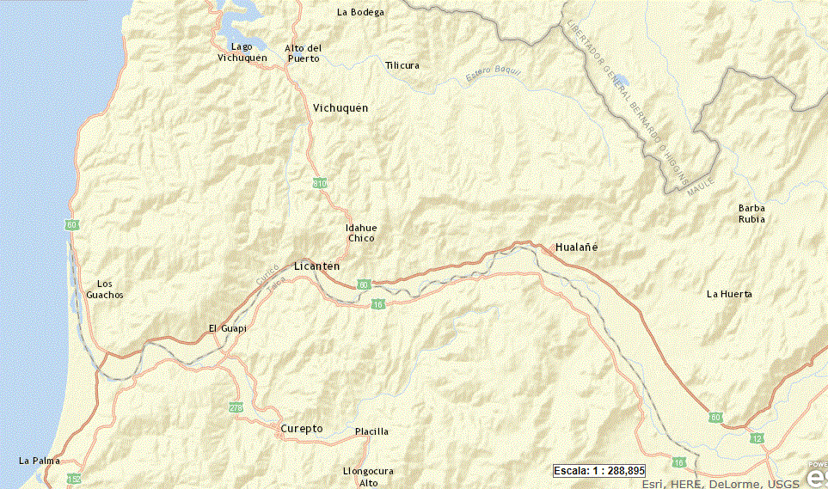
LICANCEL
Coordenadas UTM de referencia (DATUM WGS 84)
Datum: WGS 84 | Huso: 19 | UTM N: 6.124.806 m | UTM E: 771.805 m
Ruta de acceso: Desde Curicó, tomar la Ruta J-60 hacia el Poniente hasta llegar a la ciudad de Licantén, ubicada a 90 Km al poniente de Curicó. Posteriormente, seguir por la misma ruta hacia el Sur por aproximadamente 3 km, hasta la llegar a la Planta Licancel, ubicada al costado de la ruta.

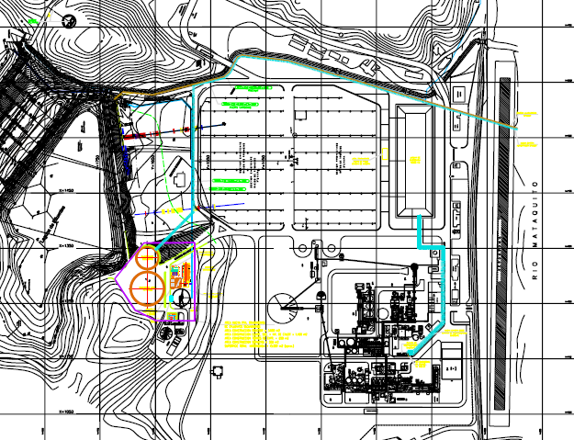
Figura 2. Layout del proyecto (Fuente: DIA “Mejoramiento del Sistema de Tratamiento de los Efluentes de Planta Licancel”).

INSTRUMENTOS DE GESTIÓN AMBIENTAL QUE REGULAN LA ACTIVIDAD FISCALIZADA.

Identificación de Instrumentos de Gestión Ambiental que regulan la actividad, proyecto o fuente fiscalizada.

N° | Tipo de instrumento | N°/  Descripción | Fecha | Comisión / Institución | Nombre de la actividad, proyecto o fuente regulada | Comentario | Instrumento fiscalizado
1 | RCA | 308/06, Califica Ambientalmente favorable el proyecto “Mejoramiento del Sistema de Tratamiento de los Efluentes de Planta Licancel” | 24-08-2006 | COREMA, Región del Maule | Planta Licancel |  | Sí
2 | RCA | 75/04, Califica Ambientalmente Proyecto “Depósito Residuos Industriales Sólidos Planta Licancel" | 03-08-2004 | COREMA, Región del Maule | Planta Licancel |  | Sí
3 | Decreto Supremo | 90/00, Establece Norma de Emisión para la Regulación de Contaminantes Asociados a las Descargas de Residuos Líquidos a Aguas Marinas y Continentales Superficiales | 30-05-2000 | MINSEGPRES | Planta Licancel |  | Sí

ANTECEDENTES DE LA ACTIVIDAD DE FISCALIZACIÓN.

Motivo de la Actividad de Fiscalización.

Motivo:  Actividad de Oficio | Descripción del motivo:  Actividad iniciada de oficio asociada a información de muerte de Peces en el Río Mataquito.

Materia Específica Objeto de la Fiscalización Ambiental.

- Manejo de RILes.
- Manejo de aguas lluvias.
- Manejo de lodos.
- Manejo de residuos sólidos.
- Calidad de Aguas Subterráneas.

Aspectos relativos a la ejecución de la Inspección Ambiental.

Primer día de inspección

Fecha de realización:  24-02-2015 | Hora de inicio:  10:30 |  | Hora de finalización:  15:25
Fiscalizador encargado de la actividad:  Patricio Bustos Z. |  |  | Órgano:  SMA
Fiscalizadores participantes:  Karina Hernandez H. |  |  | Órgano:  SEREMI de Salud, región del Maule
Existió oposición al ingreso: No |  | Existió auxilio de fuerza pública: No
Existió colaboración por parte de los fiscalizados: Sí |  | Existió trato respetuoso y deferente: Sí
Entrega de antecedentes solicitados: Sí |  | Entrega de acta: Sí (Anexo 1)
Observaciones: S/O

Esquema de recorrido.

Figura 3. Esquema de recorrido donde se indican las estaciones de inspeccionadas.

Estación 3
Estación 4
Estación 2

Estación 1

Detalle del Recorrido de la Inspección.

N° de estación | Nombre del sector | Descripción estación
1 | Planta de Tratamiento de RILes | Lugar donde se emplaza la Planta de Tratamiento de RILes
2 | Canchas de Madera | Canchas donde se acopian troncos para proceso
3 | Laguna de RILes | Laguna de RILes actualmente en desuso
4 | Depósito de DRIS | Depósito de Residuos Industriales Sólidos de la Planta

Aspectos relativos al Seguimiento Ambiental.

Documentos Revisados.

Nombre del informe revisado | Aspecto ambiental relevante | Código  SSA | Fecha de recepción documento | Periodo que reporta |  | Organismo encomendado | Organismo revisor | Estado de conformidad | N° de hecho constatado
 |  |  |  | Desde | Hasta
Muestreo y Análisis de Aguas Subterráneas, Planta Licancel | Calidad de Aguas Subterráneas | 19628 | 11-04-2014 | 2013 | 2013 | SEREMI  de Salud, región del Maule | SMA | No Conforme | 5
Muestreo y Análisis de Aguas Subterráneas, Planta Licancel | Calidad de Aguas Subterráneas | 30521 | 04-03-2015 | 2014 | 2014 | SEREMI  de Salud, región del Maule | SMA | Conforme | 5

HECHOS CONSTATADOS.

Manejo de RILes.

Número de hecho constatado: 1 | Estación N°: 1
Documentación entregada: Informes de Monitoreo asociados a cumplimiento del D.S. 90/2000
Exigencia:

Considerando 3.1. – RCA N.° 308/2006

“El efluente tratado seguirá cumpliendo con la normativa ambiental vigente y, en particular, con lo establecido en la Tabla N°2 del D.S. 90/2000, de Minsegpres, que establece “Norma de emisión para la regulación de contaminantes asociados a las descargas de residuos líquidos a aguas marinas y continentales”.

Hechos:

- Dentro de las actividades de inspección se visitó la Sala de Control Operacional de la Planta de Tratamiento de RILes, constatándose que los parámetros generales medidos en la salida del efluente, según lo registrado en las pantallas de control al momento de la inspección, no sobrepasan los valores establecidos en la norma de referencia (D.S. 90/2000).

Los valores observados la pantalla de control fueron los siguientes:

- pH: 7
- Temperatura: 35,3° C

- Durante la inspección se realizó una medición al efluente tratado en una cámara de muestreo ubicada anterior a la descarga, utilizando una sonda multiparámetro marca HANNA, modelo HI 9829, N.° de serie 8539839, registrándose los siguientes valores:

- pH: 7,47
- %OD: 8,3
- Conductividad: 1379 μS/cm
- Temperatura: 33° C

- Se realizó un recorrido por la planta de tratamiento de RILes, inspeccionando las unidades correspondientes al pretratamiento, tratamiento biológico y clarificador secundario. Se constató que el sistema se encontraba operando a plena capacidad. En el lugar no se percibieron olores molestos.

Resultados examen de Información:

- Durante la inspección se solicitaron los últimos 3 informes de monitoreo asociados al cumplimiento del D.S. 90/2000, lo que fue remitido por el titular con fecha 03 de marzo de 2015. Contrastados los datos con lo informado a través del sistema SACEI, se establece que existe concordancia entre lo informado por el titular y los resultados de monitoreos de autocontrol presentes en los respectivos informes.

Registros
Fotografía 1. | Fecha: 24-02-2015 |  | Fotografía 2. | Fecha: 24-02-2015
Coordenadas DATUM WGS84 – H18S | Norte: 6.124.637 m | Este: 771.737 m | Coordenadas DATUM WGS84– H18S | Norte: 6.124.776 m | Este: 771.687 m
Descripción Medio de Prueba: Pantalla de control operacional de la Planta de Tratamiento de RILes donde se observan algunos parámetros asociados al Reactor Biológico y Clarificador Secundario. |  |  | Descripción Medio de Prueba: Vista del reactor biológico operando. Se observa que está a plena capacidad y con los aireadores en funcionamiento.

Número de hecho constatado: 2 | Estación N°: 4
Exigencia:

Considerando 7.6 RCA N° 308/2006

“Celulosa Arauco y Constitución S.A. – Planta Licancel se ha comprometido voluntariamente a: Entregar un estudio de abandono de la laguna de efluentes. Para ello, y conforme a lo requerido por la Dirección General de Aguas, en un plazo de seis (6) meses de obtenida la Resolución de Calificación Ambiental favorable, se presentará a CONAMA Región del Maule el Estudio o Plan de Abandono de la Laguna de efluentes, con el fin de que dicho estudio quede a disposición y consideración de la Dirección General de Aguas y demás órganos de la Administración del Estado con competencia ambiental, que lo deseen. En caso de existir observaciones, se resolverán sectorialmente y en concordancia con las atribuciones que cada órgano de la Administración del Estado.
Los criterios y/o alcances básicos de este estudio (ver Adenda Nº 1 y Nº2), serán al menos, los siguientes:
i) La laguna de efluentes se mantendrá operativa hasta estabilizar el funcionamiento de la nueva planta de tratamiento; esto implica que durante la marcha blanca de la nueva planta, ésta descargará a la laguna de efluentes.
ii) El proceso de vaciado de la laguna será a través de la descarga de la nueva planta de efluentes, cuya suma de caudales no sobrepasará el límite de 20.000 m3/día.
iii) El periodo de estabilización de los lodos de la laguna se realizará en el periodo estival, con el fin de lograr un mayor secado de éste y facilitar su manipulación.
iv) Una vez estabilizado el lodo, se realizarán los análisis pertinentes para definir el mejor destino de éstos. El criterio para evaluar el destino final dependerá, de si este lodo es un residuo peligroso o no peligroso, como también de sus propiedades como enriquecedor de suelos (abono)”.

Hechos:

- Durante las actividades de inspección ambiental se inspeccionó la Laguna de RILes en desuso. Se constató que la laguna contenía agua prácticamente hasta el límite del vaso. Según indicó el Subgerente de MASSO, Sr. Rodrigo Núñez, esta agua correspondía solamente a aguas lluvias.

- Se realizó una medición de las aguas de la laguna, utilizando una sonda multiparámetro marca HANNA, modelo HI 9829, serie N.° 8539839, registrándose los siguientes valores puntuales:

- Temperatura: 20,91°C
- Sólidos Disueltos Totales: 4380 ppm
- Conductividad: 8759 μS/cm
- pH: 9,21

- Considerando distintas normas de referencia, se establece que la laguna de RILes en abandono contiene aguas con características atípicas para aguas lluvia.

Por una parte, los valores de pH son altos. Se registraron valores de pH que superan las 9 unidades, es decir, el agua posee características altamente básicas; superando, por ejemplo, el límite de pH establecido en la Tabla 1 del D.S. 90/2000 que regula la descarga de efluentes a cuerpos de agua continentales, donde el límite máximo permitido es de 8,5 unidades.

Por otro lado, la conductividad indica altos niveles de sólidos disueltos. La medición realizada en terreno arrojó valores de conductividad por sobre los 8.000 μS/cm, superando incluso el límite para dicho parámetro establecido en la norma NCh 1.333 Of 1978 “Requisitos de calidad del agua para diferentes usos” que establece un límite máximo de 7500 μS/cm para las aguas utilizadas en riego.

- Personal de la instalación realizó mediciones en terreno en paralelo a las realizadas durante la inspección, obteniendo resultados similares a los obtenidos por el personal fiscalizador.

- Cabe indicar que mediante Carta GLP/266/2007 ingresada con fecha 22 de octubre de 2007, el titular presentó el documento “Actualización Plan de Cierre Laguna Tratamiento Efluentes Planta Licancel” y que con fecha 15 de noviembre de 2007, en Reunión Extraordinaria realizada en COREMA Región del Maule (Anexo 2), se establece que en el plan de abandono de la laguna no hay cambios de significación conforme a lo resuelto en la RCA N.° 308/2006.

Registros
Fotografía 3. | Fecha: 24-02-2015 |  | Fotografía 4. | Fecha: 24-02-2015
Coordenadas WGS84 | Norte: 6.124.875 m | Este: 771.840 m | Coordenadas WGS84 | Norte: 6.124.875 m | Este: 771.840 m
Descripción Medio de Prueba: Vista general de la laguna de Riles. Como se observa, el vaso de la laguna se encoentraba lleno de agua al momento de la fiscalización. |  |  | Descripción Medio de Prueba: Fotografía de la medición realizada por personal de la empresa. Se puede apreciar que el valor de pH medido está sobre 9 y la conductividad sobre los 8 mS/cm, coincidente con los valores medidos por los fiscalizadores.

Manejo de Aguas Lluvias.

Número de hecho constatado: 3 | Estación N°: 2
Exigencia:

Considerando 3.1. – RCA N.° 308/2006

“ El nuevo sistema a implementar tratará los efluentes líquidos:
- generados en el proceso productivo;
- la purga de agua del sistema de riego de las canchas de madera;
- el lixiviado proveniente del depósito de residuos industriales sólidos de Planta Licancel;
- el manejo del efluente del retrolavado de los filtros de arena de la planta de tratamiento de agua, y
- el tratamiento primario del efluente proveniente del riego de las canchas de madera.”

Respuesta Pregunta 4.5. de Adenda 1 – DIA “Sistema de Tratamiento de los Efluentes de Planta Licancel”

“El agua lluvia que se acumulará en la laguna de emergencia es aquella precipitada sobre las canchas de madera, las que comprenden una superficie algo menor a 60.000 m². Considerando un período de retorno de 100 años, con una precipitación de 180 mm de agua caída en 24 horas, se estima que llegará un flujo de 10.800 m³/d. Por otra parte, el agua lluvia que cae sobre la laguna de emergencia, considerando idénticas condiciones de precipitaciones, es de 1.300 m³/dt”.

Hechos:

- Durante la actividad de fiscalización se inspeccionó el sector de canchas de madera, consistentes en 2 canchas de tierra de aproximadamente 3500 m² cada una, utilizada para el acopio de la materia prima (troncos).

- Se constató la existencia de un canal perimetral que abarcaba a ambas canchas, consistente en una excavación en el suelo sin recubrimiento ni impermeabilización, y que al momento de la inspección recibía aguas que escurrían desde las canchas.

- Al momento de la inspección, los troncos eran regados mediante un sistema de aspersión, generando acumulación de aguas contacto en algunos sectores y descargas hacia el canal perimetral.

- Se constató que el canal perimetral de aguas lluvia de las canchas de madera conectaba a un canal de desagüe con descarga hacia el canal Lourdes, ubicado en el sector noreste de las canchas (ver figura 4). Al momento de la inspección no se efectuaba descarga de las aguas contenidas en el canal de descarga, siendo éstas recirculadas mediante un sistema de bombeo mecánico y utilizadas para riego de troncos.

- Se observó que las aguas contenidas en el canal perimetral de aguas lluvia correspondían a aguas de contacto proveniente de las canchas. Estas presentaban coloración negra y abundante espuma.

- Consultado respecto al manejo de aguas en las canchas de madera, el Subgerente de MASSO, Sr. Rodrigo Núñez, indicó que el canal de desagüe, al que derivaban las aguas lluvias recolectadas perimetralmente, contaba con una válvula cuya función era reenviar las aguas hacia las canchas de madera como riego. Además, que en caso de lluvia, está válvula permitía derivar está agua como descarga al canal Lourdes. Este sistema fue constatado visualmente durante la inspección.

- El Sr. Nuñez aseguró que antes de descargar las aguas lluvia al canal Lourdes, se verificaba que las aguas no contuvieran aguas de contacto de las canchas de madera mediante mediciones in situ de parámetros como conductividad y pH. Si los resultados de los parámetros medidos se encontraban fuera del rango normal de aguas lluvia no se realizaba descarga, derivándose el agua hacia la laguna de emergencias, y desde allí hacia la planta de tratamiento de Riles.

- Cabe señalar, que conforme a lo establecido en el ORD. SEA N.° 430/2011 (Anexo 3), que da respuesta a la consulta de pertinencia de ingreso al SEIA presentada mediante carta GPL N.° 39/2011 (Anexo 4),se informa una modificación de la RCA 308/2006 que involucra la intención de descargar aguas lluvia que caen a las canchas de madera en el canal Lourdes; eliminando de esa forma la línea que lleva estas aguas a la PTR, no requiere de ingreso al SEIA.

Registros
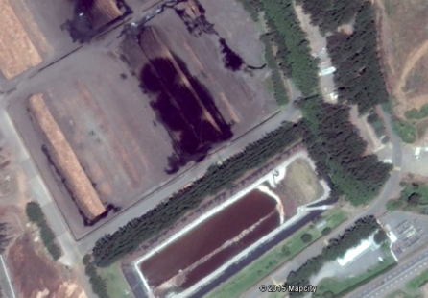  CANAL PERIMETRAL  AGUAS LLUVIA  RECIRCULACIÓN  CANAL DE DESAGUE  LAGUNA DE  CONTINGENCIAS  CANAL LOURDES  CANCHA DE MADERA |  |  | AGUAS DE CONTACTO  TRONCOS  CANAL PERIMETRAL  DE AGUAS LLUVIA
Figura 4. | Fecha: 12/07/2014 (Fecha de imagen satelital) |  | Fotografía 5. | Fecha: 24-02-2015
Coordenadas DATUM WGS84 – H19S | Norte: 6.124.755 m | Este: 771.963 m | Coordenadas DATUM WGS84 – H19S | Norte: 6.124.539m | Este: 772.096m
Descripción Medio de Prueba: La figura 4 corresponde a una imagen satelital google Earth donde se indican los principales componentes del sistema de manejo de aguas lluvia en la cancha de maderas y la descarga hacia el Canal Lourdes. |  |  | Descripción Medio de Prueba: en la fotografía se puede observar que aguas de contacto provenientes de las canchas de madera están siendo captadas por el canal perimetral de aguas lluvia. Sin perjuicio de lo anterior, el agua estaba siendo recirculada nuevamente a las canchas para riego de los troncos.

Registros
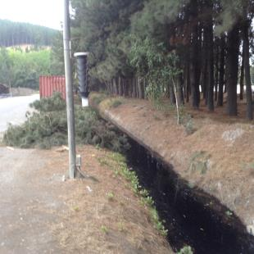
Fotografía 6. | Fecha: 24-02-2015 |  | Fotografía 7. | Fecha: 24-02-2015
Coordenadas DATUM WGS84 – H19S | Norte: 6.124.472 m | Este: 772.179 m | Coordenadas DATUM WGS84 – H19S | Norte: 6.124.564 m | Este: 772.330 m
Descripción Medio de Prueba: En la fotografía puede apreciarse el canal de desague, que al momento de la inspección contenía aguas en su interior, sin embargo, no se efectuaba descarga hacia el Canal Lourdes. |  |  | Descripción Medio de Prueba: Fotografía de la descarga del canal de desague hacia Canal Lourdes. Se observa que al momento de la inspección no se realizaba descarga, como tampoco existe evidencia de descarga reciente.

Manejo de Lodos.

Número de hecho constatado: 4 | Estación N°: No aplica
Documentación entregada: Registro de retiro de lodos de los últimos 3 meses, incluido el porcentaje de humedad
Exigencias:

Considerando 4.2. RCA N°308/2006:

“El lodo saldrá con un grado de seco de 16-18%.... El lodo recuperado será dispuesto en el depósito de residuos sólidos de la Planta”.

Considerando 3.6. RCA N°75/2004:
“Los residuos que se almacenarán en el depósito corresponderán a Residuos Industriales Sólidos generados exclusivamente en el proceso productivo de la fábrica de celulosa Planta Licancel, consistentes básicamente en:
Residuo | Origen | Volumen (m³/mes) | %
Cenizas | Caldera poder | 1043 | 45,75
Grits | Caustificación | 116 | 5,08
Dregs | Caustificación | 805 | 35,30
Sulfato de Sodio | Caldera recuperadora | 21 | 0,94
Lodos | Prensa de lodos | 187 | 8,23

Hecho:

- Durante las actividades de inspección se solicitó el registro de volumen de lodos generados durante los últimos 3 meses, lo que debía incluir, además, el porcentaje de humedad. Con fecha 03-05-2015, el titular remitió la información solicitada mediante dos planillas de registro diario.

Resultados examen de Información:

- Del examen de información de la documentación remitida por el titular (Anexo 5), es posible indicar que se observó una superación del porcentaje de humedad establecido en la RCA 75/04, para los días 01-12-2015 y 30-01-2015. Sin embargo, la superación de humedad es de magnitud pequeña, del orden < 2%.

- Respecto del volumen de lodos, el titular remitió planilla Excel con los volúmenes generados de 2013 a la fecha (Anexo 6). Revisada la planilla, es posible establecer que se ha superado el volumen máximo permitido durante todos los meses del periodo comprendido entre mayo de 2013 y enero de 2015, generando en promedio 867 m³/mes.

Registros
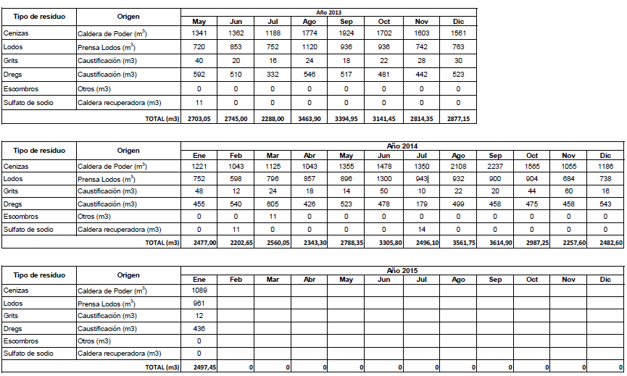
Figura 5. | Fecha : 30-05-2014 (Fecha de entrega del documento)
Descripción de Medio de Prueba: La figura corresponde a la planilla de generación de residuos generados mensualmente por el proyecto. Se puede observar que durante todos los meses reportados, existe superación del volumen de lodos establecidos en la RCA N.° 75/2004 (187 m³/mes).

Manejo de residuos sólidos.

Número de hecho constatado: 5 | Estación N°: No aplica
Documentación entregada: Registro de depósito de residuos sólidos desde mayo de 2013 a la fecha y caracterización de peligrosidad de DRIS de los últimos 3 años.
Exigencias:
Considerando 3.6. - RCA N°75/2004
“Los residuos que se almacenarán en el depósito corresponderán a Residuos Industriales Sólidos generados exclusivamente en el proceso productivo de la fábrica de celulosa Planta Licancel, consistentes básicamente en:

Residuo | Origen | Volumen (m³/mes) | %
Cenizas | Caldera poder | 1043 | 45,75
Grits | Caustificación | 116 | 5,08
Dregs | Caustificación | 805 | 35,30
Sulfato de Sodio | Caldera recuperadora | 21 | 0,94
Lodos | Prensa de lodos | 187 | 8,23

Punto N.° 2 - Resolución SEREMI de Salud Región del Maule N.° 78/2009

“La empresa deberá acreditar que los residuos allí depositados no constituyen residuos peligrosos, realizando a lo menos una caracterización anual en un laboratorio autorizado por la Autoridad Sanitaria.”

Hecho:

- Durante las actividades de inspección se solicitó al titular el registro de depósito de residuos sólidos desde mayo de 2013 a la fecha y la caracterización de peligrosidad del DRIS de los últimos 3 años. Con fecha 03-05-2015, el titular remitió la información requerida.

Resultados examen de Información:

- Del examen de información de la documentación señalada en la exigencia, es posible indicar que se observa una superación de los volúmenes de residuos establecidos en la RCA 75/04 para el periodo examinado (mayo 2013 a enero de 2014); específicamente para la tipología ceniza, cuyo límite de 1040 m³/mes es sobrepasado durante todos los meses del período, a excepción del correspondiente a febrero de 2014.

- Revisados los informes asociados a la Resolución N.° 78/2009 de la SEREMI de Salud sobre caracterización de peligrosidad de residuos, se establece que el titular realizó la debida caracterización los años 2013 y 2014, sin embargo, en el informe del año 2013 no se presenta el análisis de peligrosidad para toxicidad aguda y crónica conforme lo establece el D.S. 148/03.

Registros
Figura 5. | Fecha : 30-05-2014 (Fecha de entrega del documento)
Descripción de Medio de Prueba: La figura corresponde a la planilla de generación de residuos generados mensualmente por el proyecto. Se puede observar que existe superación de generación de cenizas durante todos los meses para todo el periodo entre mayo de 2013 y enero de 2015, a excepción de febrero de 2014, conforme a lo establecido en la RCA N.° 75/2004.

Calidad de Aguas Subterráneas.

Número de hecho constatado: 6 | Estación N°: No aplica
Documentación entregada: 3 últimos monitoreos de aguas subterráneas.
Exigencia:

Resolución SEREMI de Salud Región del Maule N.° 78/2009 – Resuelvo 3° (Anexo 7)

“Se deberá realizar un análisis microbiológico y físico químico de las aguas subterráneas una vez al año, en dos pozos de monitoreo, uno ubicado aguas arriba y otro ubicado aguas abajo del depósito de residuos industriales sólidos. Los resultados deberán ser informados a esta Autoridad Sanitaria”.

Hecho:

- Durante las actividades de inspección se constató la existencia de dos pozos de monitoreo de aguas subterráneas en el sector de depósito de Depósito de DRIS, signados como “AG-02” (pozo aguas abajo) y “AG-04” (pozo aguas arriba), los que fueron fotografiados y georreferenciados.

Resultados examen de Información:

- En la actividad de inspección se solicitaron los 3 últimos monitoreos de aguas subterráneas, lo que fue remitido por el titular con fecha 03 de marzo de 2015.

- Del examen de información realizado por la SEREMI de Salud a los antecedentes contenidos en la exigencia, conforme lo establece su ORD N. 670/2015 (Anexo 8), es posible indicar que al comparar los datos aportados por el titular, con el análisis realizado por la DGA trimestralmente en el Pozo “Lora” de la Cuenca del Mataquito, de modo referencial, existe una tendencia al aumento en la concentración de tres parámetros: Sodio, Cloruros y Sulfatos; desde el 2012 al 2013. Y que si bien estos parámetros no sobrepasan los límites establecidos en la normativa de RILes, debe considerarse como un aumento de las concentraciones históricas y naturales. Respecto a los parámetros medidos durante el 2014, se establece que estos se encuentran dentro de rangos nomales.

Registros
DEPOSITO DE DRIS
Figura 5. | Fecha: 12-07-2014 (Fecha de captura de imagen)
Coordenadas WGS 84 | Norte: 6.125.062 m | Este: 771.568 m
Descripción de Medio de Prueba: La figura corresponde a una imagen satelital Google Earth donde se indica la ubicación de los pozos de monitoreo de aguas subterráneas constatados y georreferenciados en terreno, en relación al depósito de DRIS. Se observa la especificación del pozo aguas arriba y aguas abajo.

Registros
Fotografía 8. | Fecha: 24-02-2015 |  | Fotografía 9. | Fecha: 24-02-2015
Coordenadas WGS84 | Norte: 6.124.941 m | Este: 771.526 m | Coordenadas WGS84 | Norte: 6.125.172 m | Este: 771.541 m
Descripción Medio de Prueba: Fotografía del pozo de monitoreo de aguas subterráneas  “AG-02” (aguas abajo). |  |  | Descripción Medio de Prueba: Fotografía del pozo de monitoreo de aguas subterráneas  “AG-04” (aguas arriba).

OTROS HECHOS.

Otros hechos N°1
Descripción:
Revisada la plataforma informática de la SMA, se establece que el titular ha remitido la información asociada a su Resolución de Calificación Ambiental N° 75/2004 y 308/2006, en conformidad a lo establecido en la Resolución Exenta SMA N° 1518/2013, información que fue actualizada en el sistema por última vez el 20 de marzo y 07 de enero del 2014, respectivamente.

Otros hechos N°2
Descripción:
Durante la inspección se solicitaron los 3 últimos monitoreo de aguas subterráneas asociados al depósito de residuos industriales conforme lo establece la Resolución SEREMI de Salud Región del Maule N.° 78/2009 en su Resuelvo 3°. Del examen de información realizado por la SEREMI de Salud región del Maule a estos antecedentes, al compararlos con el análisis realizado por la DGA trimestralmente en el Pozo “Lora” de la Cuenca del Mataquito, a modo referencial, se desprende que existe una tendencia al aumento en la concentración de tres parámetros: Sodio, Cloruros y Sulfatos; desde el 2012 al 2013. Y que si bien estos parámetros no sobrepasan los límites establecidos en la normativa de RILes, debe considerarse como un aumento de las concentraciones históricas y naturales. Respecto a los parámetros medidos durante el 2014, se establece que estos se encuentran dentro de rangos normalmente esperados, de acuerdo al histórico en aguas subterráneas de la cuenca.

CONCLUSIONES

De los resultados de las actividades de fiscalización, asociadas a los Instrumentos de Gestión Ambiental indicados en el punto 3, se puede indicar que los principales hallazgos detectados se presentan a continuación. Respecto de otros hechos constatados en la fiscalización, estos se encuentran descritos en el acta de fiscalización ambiental:
N° Hecho constatado | Materia específica objeto de la fiscalización ambiental. | Exigencia asociada | No conformidad
2 | Manejo de RIL | Considerando 7.6 RCA N° 308/2006:  “Celulosa Arauco y Constitución S.A. – Planta Licancel se ha comprometido voluntariamente a: Entregar un estudio de abandono de la laguna de efluentes. Para ello, y conforme a lo requerido por la Dirección General de Aguas, en un plazo de seis (6) meses de obtenida la Resolución de Calificación Ambiental favorable, se presentará a CONAMA Región del Maule el Estudio o Plan de Abandono de la Laguna de efluentes, con el fin de que dicho estudio quede a disposición y consideración de la Dirección General de Aguas y demás órganos de la Administración del Estado con competencia ambiental, que lo deseen. En caso de existir observaciones, se resolverán sectorialmente y en concordancia con las atribuciones que cada órgano de la Administración del Estado.  Los criterios y/o alcances básicos de este estudio (ver Adenda Nº 1 y Nº2), serán al menos, los siguientes:  i) La laguna de efluentes se mantendrá operativa hasta estabilizar el funcionamiento de la nueva planta de tratamiento; esto implica que durante la marcha blanca de la nueva planta, ésta descargará a la laguna de efluentes.  ii) El proceso de vaciado de la laguna será a través de la descarga de la nueva planta de efluentes, cuya suma de caudales no sobrepasará el límite de 20.000 m3/día.  iii) El periodo de estabilización de los lodos de la laguna se realizará en el periodo estival, con el fin de lograr un mayor secado de éste y facilitar su manipulación.  iv) Una vez estabilizado el lodo, se realizarán los análisis pertinentes para definir el mejor destino de éstos. El criterio para evaluar el destino final dependerá, de si este lodo es un residuo peligroso o no peligroso, como también de sus propiedades como enriquecedor de suelos (abono)”. | La antigua laguna de tratamiento de RIL se encuentra llena de agua al momento de la inspección; fuera del plazo fijado para su abandono conforme lo establece la RCA N.° 308/2006.  Al momento de la inspección la laguna contenía aguas con características residuales, tales como RILes o aguas de contacto.
4 | Manejo de lodos | Considerando 3.6. RCA N°75/2004:  “Los residuos que se almacenarán en el depósito corresponderán a Residuos Industriales Sólidos generados exclusivamente en el proceso productivo de la fábrica de celulosa Planta Licancel, consistentes básicamente en: | Se constató la superación del volumen de generación de lodos establecido en la RCA N.° 45/2004, durante todos los meses del periodo comprendido entre mayo de 2013 y enero de 2014.
  Residuo | Origen | Volumen (m³/mes) | %
  Cenizas | Caldera poder | 1043 | 45,75
  Grits | Caustificación | 116 | 5,08
  Dregs | Caustificación | 805 | 35,30
  Sulfato de Sodio | Caldera recuperadora | 21 | 0,94
  Lodos | Prensa de lodos | 187 | 8,23
5 | Manejo de Residuos | Considerando 3.6. RCA N°75/2004:  “Los residuos que se almacenarán en el depósito corresponderán a Residuos Industriales Sólidos generados exclusivamente en el proceso productivo de la fábrica de celulosa Planta Licancel, consistentes básicamente en: | Se constató la superación del volumen de generación de cenizas establecido en la RCA N.° 45/2004, durante todos los meses del periodo comprendido entre mayo de 2013 y enero de 2014, con excepción del mes de febrero del año 2015.
  Residuo | Origen | Volumen (m³/mes) | %
  Cenizas | Caldera poder | 1043 | 45,75
  Grits | Caustificación | 116 | 5,08
  Dregs | Caustificación | 805 | 35,30
  Sulfato de Sodio | Caldera recuperadora | 21 | 0,94
  Lodos | Prensa de lodos | 187 | 8,23

DOCUMENTACIÓN SOLICITADA Y ENTREGADA.

N° | N° de hecho asociado | Documento solicitado | Plazo de entrega | Fecha entrega | Observaciones
1 | 1 | Últimos 3 informes de monitoreo asociado al cumplimiento del D.S. 90/2000 | 03-03-2015 | 03-03-2015 | Entregado sin observaciones
2 | 4 | Registro de depósito de residuos a DRIS (mayo de 2013 a la fecha) | 03-03-2015 | 03-03-2015 | Entregado sin observaciones
3 | No aplica | Registro de producción mensual (mayo de 2013 a la fecha) | 03-03-2015 | 03-03-2015 | Entregado sin observaciones
4 | No aplica | Registro de producción diaria de los 2 últimos meses | 03-03-2015 | 03-03-2015 | Entregado sin observaciones
5 | 5 | 3 últimos monitoreos de aguas subterráneas | 03-03-2015 | 03-03-2015 | Entregado sin observaciones
6 | 4 | Caracterización de Peligrosidad (DRIS) de los últimos 3 años | 03-03-2015 | 03-03-2015 | Entregado sin observaciones
7 | No aplica | Carta respuesta al ORD SEREMI de Salud Región del Maule N.° 1197/2014 | 03-03-2015 | 03-03-2015 | Entregado sin observaciones
8 | 2 | Registro de traslado de lodos de los últimos 3 meses, incluido % de humedad | 03-03-2015 | 03-03-2015 | Entregado sin observaciones
9 | No aplica | Consulta de Pertinencia y respuesta correspondiente al ORD COREMA N.° 562/2008 | 03-03-2015 | 03-03-2015 | Entregado sin observaciones

ANEXOS.

N° Anexo | Nombre Anexo
1 | Acta de Fiscalización
2 | Acta COREMA 4/2007
3 | ORD SEA N.° 430/2011
4 | Carta GPL N.° 39/2011
5 | Planilla de generación de residuos sólidos
6 | Registro de Humedad de Lodos
7 | Res. SEREMI de Salud N.° 78/2009
8 | ORD SEREMI de Salud N.° 670/2015

